ЧĂВАШ РЕСПУБЛИКИН  КОМСОМОЛЬСКИ  МУНИЦИПАЛЛĂ ОКРУГĚН ПĚРРЕМĚШ СУЙЛАВРИ ДЕПУТАТСЕН ПУХĂВĔ  ЙЫШĂНУ | 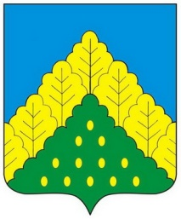 | ЧУВАШСКАЯ РЕСПУБЛИКА СОБРАНИЕ ДЕПУТАТОВ  КОМСОМОЛЬСКОГО МУНИЦИПАЛЬНОГО ОКРУГА ПЕРВОГО СОЗЫВА  РЕШЕНИЕ

от 19 апреля 2024 года № 27/344

О ходатайстве о награждении Почетной грамотой Чувашской Республики Маштанова С.М.
Рассмотрев представленные материалы, Собрание депутатов Комсомольского муниципального округа Чувашской Республики р е ш и л о:

Ходатайствовать перед Главой Чувашской Республики о награждении Почетной грамотой Чувашской Республики Маштанова Сергея Михайловича, начальника Шераутского территориального отдела Управления по благоустройству и развитию территорий администрации Комсомольского муниципального округа Чувашской Республики, за большой вклад в развитие местного самоуправления и многолетнюю добросовестную работу.

Председатель Собрания депутатов

Комсомольского муниципального

округа Чувашской Республики С.Н. Грачева

